UR-220 SL Asimov
夜明珠

日内瓦 - 2021年6月30日

夜色降临，就是UR-220 SL Asimov 大放光明之时 -- Super-LumiNova®夜光卫星小时转头在日间尽情吸光，在黑暗环境中发出柔和亮光，小时数字清晰可见，有如表盘上的一颗颗夜明珠。

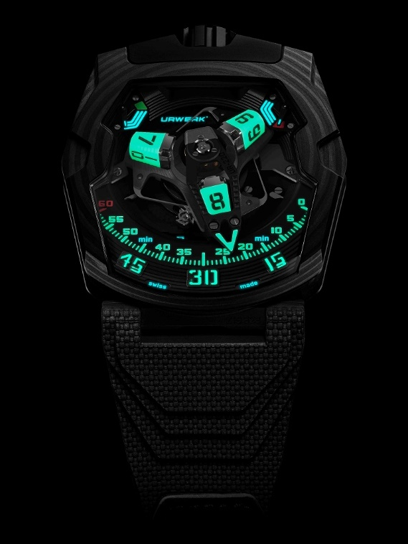

Someone clawed at the torch, and it
fell and snuffed out. In the instant, the
awful splendor of the indifferent Stars
leaped nearer to them.
On the horizon outside the window, in
the direction of Saro City, a crimson glow
began growing, strengthening in
brightness, that was not the glow of a sun.
The long night had come again.

节录自Isaac Asimov 科幻小说《Nightfall》(1941年)

UR-220 系列第三个变奏表款SL Asimov在日间像只隐形太空船，夜色之下变身如发光的雕塑装置。URWERK创办人兼首席设计师Martin Frei提出的新构思，物料应用、颜色组合、打磨修饰及美学细节皆有微妙改变，黑色碳纤维表壳衬托，质感与光暗对比效果令人眼前一亮。

角锥形夜光小时转头是UR-220 SL Asimov时间显示模式的灵魂。之前UR-220表款的小时转头由URWERK表厂的电脑车床制作，SL Asimov的小时转头则以硅质铸模铸制而成，没有锐利边角，经人手微调修饰至完美，其硬度与陶瓷物料接近，这尖端制作技术由瑞士RC Tritec公司研发，后者有80年研发这类技术的经验。

三个小时转头经瑞士 Super-LumiNova ® Grade X1 BL夜光物料处理，在夜间及黑暗环境中绽放光芒；每个小时转头的荧光剂有卓越的吸光及放光性能，在黑暗中发出悦目光华，时间显示保持清楚易读。

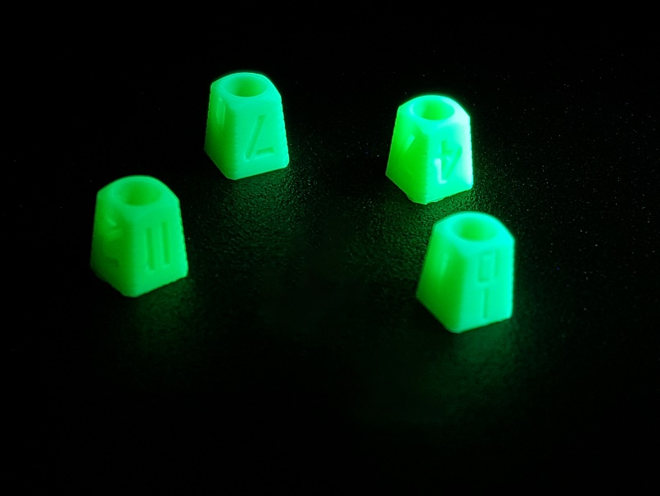

这设计突显了URWERK专利漫游卫星小时显示技术的特色：三个角锥形卫星转头各有4个小时数字，转头与3D立体回拨分针一起沿着逾120度的分钟刻度推进，至 60 分钟一剎那分针瞬间弹回至0分钟起点，与下一个小时转头开始下一个小时旅程，镂空分针瞬间高速回弹，视觉效果令人激赏。

表盘上有48小时动力储备显示，由左右两边指针接力显示：为机芯上链时右边指针首先反应，至旋满24小时动力后，左边指针接力显示余下24小时动力。将动力储备显示一分为二，技术研发相当复杂，当中涉及83个零件操作。

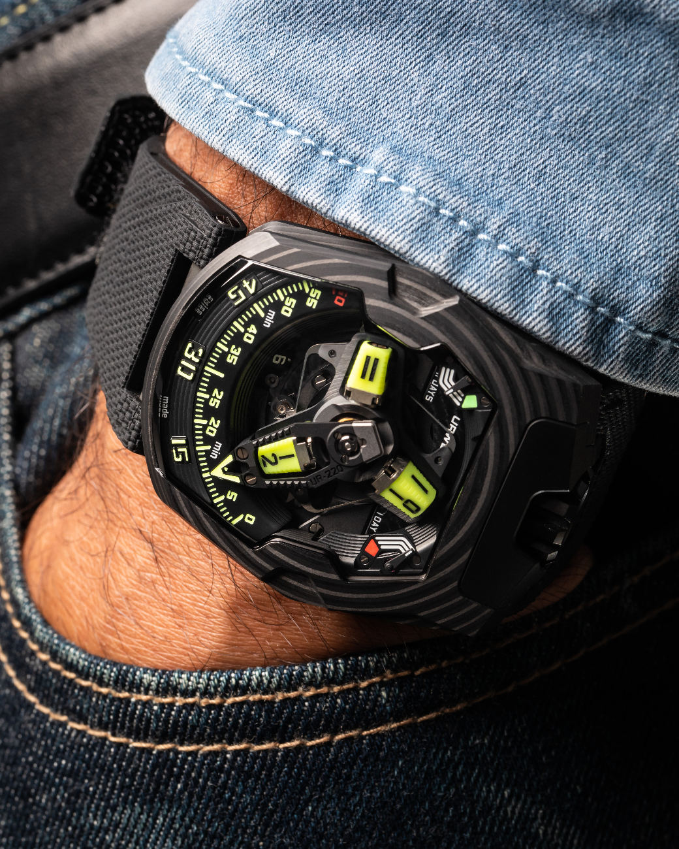

UR-220 SL Asimov的表背可见两个并排滚筒组成的「抹油提示器」，滚筒上的数字代表机芯运作了多少个月。戴上新表时开始记录机芯运作，只要拿开安全针并压下按键，滚筒就会开始计算，直至显示39 (39个月 – 即3年零3個月)，此刻表主应将腕表送往保养抹油，届时URWERK维修技术人员会将滚筒数字重设为0，并更换安全针。

UR-220 SL Asimov 是URWERK前衛設計美學的典範，表身内外融合为一，无论内层及外层的形状、打磨修饰及颜色都可以随着设计而互为配合演化，例如复杂的表圈造型、纤薄挖空的表环以及12时位置的表冠，全属URWERK专有的概念元素。

UR-220 SL Asimov腕表
技术规格

机芯
编号： | URWERK研发 UR-7.20 手动上链机芯
擒纵： | 瑞士杠杆擒纵
振频： | 每小时 28,800次 (4Hz)
游丝： | 扁平游丝
动力来源： | 单一发条鼓
宝石： | 59颗
动力储备： | 48 小时
物料： | ARCAP P40底板；铝金属3D立体分针连青铜平衡砝码；钢质发条，铝金属卫星小时转头；五级钛金属中央卡罗素及螺丝
修饰打磨： | 小时转头：加入瑞士 Super-LumiNova® Grade X1 BL夜光物料铸造，黑漆小时数字  动力储备夹板及组件：黑色鱼鳞纹打磨  动力储备显示盘：黑色珠击打磨  卡罗素：喷砂打磨，卡罗素框架有弧线缎面打磨，黑色镀铑  卫星凸轮：喷砂打磨，弧线缎面打磨  3D立体分针：喷砂打磨，黑色PVD涂层  SuperLuminova夜光组件：黄色小时转头及小时刻度泛黄色夜光，白色动力储备刻度泛蓝色夜光，绿色60分钟数字泛绿色夜光，红色动力储备刻度末端泛绿色夜光  抛光螺丝头
显示 | URWERK专利漫游卫星小时显示系统  3D立体回拨分针  左右分段动力储备显示  表背双滚筒抹油提示器，显示机芯运作累积月数
表壳
物料： | 81层碳薄层
尺寸： | 阔43.8毫米，长53.6毫米，厚14.8毫米
表镜： | 透明蓝宝石玻璃
表背： | 黑色类钻碳涂层钛金属，蓝宝石玻璃
防水深度： | 约30米/3ATM
打磨修饰 | 表冠：珠击及喷砂打磨，黑色类钻碳涂层  表冠护肩：喷砂打磨，黑色类钻碳涂层  錶背：喷砂打磨，黑色类钻碳涂层  安全针：缎面打磨安全针，喷砂雕刻及抛光针柄  染色蓝宝石玻璃  抛光螺丝头
表带 | Vulcarboné©高科技硫化橡胶”Kiska”表带，黑色类钻碳涂层表扣，Velcro©魔术贴
訂價 | 147,000 瑞士法郎，未連稅

URWERK 简介

URWERK创办人兼首席制表师Felix Baumgartner表示：「我们无意为现有的复杂时计机械功能研发新版本，URWERK的腕表全是原创，所以独一无二，罕有珍贵。我们的目标是超越传统制表观念。」所有URWERK腕表由另一位创办人兼首席设计师Martin Frei亲自设计，他说：「我的背景培养出自己坚信创作无界限的理念，不会受制表传统框框所限，可以自由地从自己的文化根源撷取灵感。」

URWERK成立于1997年， 一直位居独立制表工艺先锋之列。URWERK以制表工艺坊作定位，兼容传统技术与前卫设计风格，每年制作150枚腕表左右。品牌制作的前卫复杂时计别具一格，而且在独立设计研发、先进物料应用以及手工修饰方面都符合制表业界最严格标准。

URWERK品牌之名，来自近6,000年前美索不达米亚平原迦勒底的吾珥（Ur）古城，当时的苏美人已懂得从纪念碑的日照影子研究出时间测量单位。在德文中，Ur意指原始或原创，Werk则意谓成就或机械结构，两字加起来就有原创机芯之意，品牌以之向一代一代的前辈制表师致敬，皆因他们的努力奠定了当代高级钟表制作工艺的基础。

_________
传媒联络:
Yacine Sar女士
电邮：yacine@URWERK.com
电话：+41 22 900 2027
www.urwerk.com/press

